 |  | F  TG/233/1  ORIGINAL : anglais  DATE : 2007-03-28
UNION INTERNATIONALE POUR LA PROTECTION DES OBTENTIONS VÉGÉTALES
GENÈVE

 | DIASCIA  Code UPOV : DIASC  Diascia Link & Otto | *

PRINCIPES DIRECTEURS

POUR LA CONDUITE DE L’EXAMEN

DE LA DISTINCTION, DE L’HOMOGÉNÉITÉ ET DE LA STABILITÉ

Autre(s) nom(s) commun(s)* :

nom botanique | anglais | français | allemand | espagnol
Diascia Link & Otto | Diascia, Twinspur | Diascia, Diascie | Diascie, Doppelhörnchen | Diascia

Ces principes directeurs (“principes directeurs d’examen”) visent à approfondir les principes énoncés dans l’introduction générale (document TG/1/3) et dans les documents TGP qui s’y rapportent afin de donner des indications concrètes détaillées pour l’harmonisation de l’examen de la distinction, de l’homogénéité et de la stabilité (DHS) et, en particulier, à identifier des caractères convenant à l’examen DHS et à la production de descriptions variétales harmonisées.

DOCUMENTS CONNEXES
Ces principes directeurs d’examen doivent être interprétés en relation avec l’introduction générale et les documents TGP qui s’y rapportent.
SOMMAIRE PAGE

1. Objet de ces principes directeurs d’examen 3
2. Matériel requis 3
3. Méthode d’examen 3
3.1 Nombre de cycles de végétation 3
3.2 Lieu des essaiLe 2 mars 2007 3
3.3 Conditions relatives à la conduite de l’examen 3
3.4 Protocole d’essai 4
3.5 Nombre de plantes ou parties de plantes à examiner 4
3.6 Essais supplémentaires 4
4. Examen de la distinction, de l’homogénéité et de la stabilité 5
4.1 Distinction 5
4.1.1 Recommandations générales 5
4.1.2 Différences reproductibles 5
4.1.3 Différences nettes 5
4.2 Homogénéité 5
4.3 Stabilité 5
5. Groupement des variétés et organisation des essais en culture 6
6. Introduction du tableau des caractères 7
6.1 Catégories de caractères 7
6.1.1 Caractères standard figurant dans les principes directeurs d’examen 7
6.1.2 Caractères avec astérisque 7
6.2 Niveaux d’expression et notes correspondantes 7
6.3 Types d’expression 7
6.4 Variétés indiquées à titre d’exemple 7
6.5 Légende 7
7. Table of Characteristics/Tableau des caractères/Merkmalstabelle/Tabla de caracteres 8
8. Explications du tableau des caractères 15
8.1 Explications portant sur plusieurs caractères 15
8.2 Explications portant sur certains caractères 15
9. Bibliographie 20
10. Questionnaire technique 21

Objet de ces principes directeurs d’examen
Ces principes directeurs d’examen s’appliquent à toutes les variétés de Diascia Link & Otto de la famille des Scrophulariaceae.

Matériel requis
2.1 Les autorités compétentes décident de la quantité de matériel végétal nécessaire pour l’examen de la variété, de sa qualité ainsi que des dates et lieux d’envoi. Il appartient au demandeur qui soumet du matériel provenant d’un pays autre que celui où l’examen doit avoir lieu de s’assurer que toutes les formalités douanières ont été accomplies et que toutes les conditions phytosanitaires sont respectées.

2.2 Le matériel doit être fourni sous forme de semences ou de boutures racinées.

2.3 La quantité minimale de matériel végétal à fournir par le demandeur est de :

10 boutures racinées, pour les variétés multipliées par voie végétative; ou
une quantité suffisante de semences pour produire 20 plantes,
pour les variétés reproduites par voie sexuée.

S’agissant des semences, celles-ci doivent satisfaire aux conditions minimales exigées pour la faculté germinative, la pureté spécifique, l’état sanitaire et la teneur en eau, indiquées par l’autorité compétente. Dans le cas où les semences doivent être maintenues en collection, la faculté germinative doit être aussi élevée que possible et indiquée par le demandeur.

2.4 Le matériel végétal doit être manifestement sain, vigoureux et indemne de tout parasite ou toute maladie importants.

2.5 Le matériel végétal ne doit pas avoir subi de traitement susceptible d’influer sur l’expression des caractères de la variété, sauf autorisation ou demande expresse des autorités compétentes. S’il a été traité, le traitement appliqué doit être indiqué en détail.

Méthode d’examen

3.1 Nombre de cycles de végétation
En règle générale, la durée minimale des essais doit être d’un seul cycle de végétation.

3.2 Lieu des essaiLe 2 mars 2007
En règle générale, les essais doivent être conduits en un seul lieu. Pour les essais conduits dans plusieurs lieux, des indications figurent dans le document TGP/9, intitulé “Examen de la distinction”.

3.3 Conditions relatives à la conduite de l’examen
3.3.1 Les essais doivent être conduits dans des conditions assurant une croissance satisfaisante pour l’expression des caractères pertinents de la variété et pour la conduite de l’examen. Les plantes doivent être cultivées dans des containers aux fins d’observation du port de la plante (caractère 1).

3.3.2 Le stade optimal de développement pour l’observation de chaque caractère est indiqué par un nombre dans la deuxième colonne du tableau des caractères. Les stades de développement correspondant à chaque nombre sont décrits à la fin du chapitre 8.

3.3.3 Étant donné les variations de lumière solaire, les déterminations de la couleur avec un code de couleurs doivent être faites dans une enceinte avec une lumière artificielle ou au milieu de la journée, dans une pièce sans rayon de soleil direct. La distribution spectrale de la source de lumière artificielle doit être conforme à la norme CIE de la lumière du jour définie conventionnellement D 6500 et rester dans les limites de tolérance du “British Standard 950”, partie I. Les déterminations doivent être faites en plaçant la partie de plante sur un fond de papier blanc.

3.4 Protocole d’essai
3.4.1 Variétés multipliées par voie végétative : chaque essai doit être conçu de manière à porter au total sur 10 plantes au moins.

3.4.2 Variétés reproduites par voie sexuée : chaque essai doit être conçu de manière à porter au total sur 20 plantes au moins.

3.4.3 Les essais doivent être conçus de telle sorte que l’on puisse prélever des plantes ou parties de plantes pour effectuer des mesures ou des dénombrements sans nuire aux observations ultérieures qui doivent se poursuivre jusqu’à la fin de la période de végétation.

3.5 Nombre de plantes ou parties de plantes à examiner
3.5.1 Variétés multipliées par voie végétative : sauf indication contraire, toutes les observations portant sur des plantes isolées doivent être effectuées sur 10 plantes ou des parties de plantes prélevées sur chacune de ces 10 plantes et toutes les autres observations doivent être effectuées sur la totalité des plantes de l’essai.

3.5.2 Variétés reproduites par voie sexuée : sauf indication contraire, toutes les observations portant sur des plantes isolées doivent être effectuées sur 20 plantes ou des parties de plantes prélevées sur chacune de ces 20 plantes et toutes les autres observations doivent être effectuées sur la totalité des plantes de l’essai.

3.6 Essais supplémentaires
Des essais supplémentaires peuvent être établis pour l’observation de caractères pertinents.

Examen de la distinction, de l’homogénéité et de la stabilité

4.1 Distinction

4.1.1 Recommandations générales
Il est particulièrement important pour les utilisateurs de ces principes directeurs d’examen de consulter l’introduction générale avant toute décision quant à la distinction. Cependant, il conviendra de prêter une attention particulière aux points ci-après.

4.1.2 Différences reproductibles
Les différences observées entre les variétés peuvent être suffisamment nettes pour qu’un deuxième cycle de végétation ne soit pas nécessaire. En outre, dans certains cas, l’influence du milieu n’appelle pas plus d’un cycle de végétation pour s’assurer que les différences observées entre les variétés sont suffisamment reproductibles. L’un des moyens de s’assurer qu’une différence observée dans un caractère lors d’un essai en culture est suffisamment reproductible consiste à examiner le caractère lors de deux cycles indépendants au moins.

4.1.3 Différences nettes
La netteté de la différence entre deux variétés dépend de nombreux facteurs, et notamment du type d’expression du caractère examiné, selon qu’il s’agit d’un caractère qualitatif, un caractère quantitatif ou encore pseudo-qualitatif. Il est donc important que les utilisateurs de ces principes directeurs d’examen soient familiarisés avec les recommandations contenues dans l’introduction générale avant toute décision quant à la distinction.

4.2 Homogénéité
4.2.1 Il est particulièrement important pour les utilisateurs de ces principes directeurs d’examen de consulter l’introduction générale avant toute décision quant à l’homogénéité. Cependant, il conviendra de porter une attention particulière aux points ci-après :

4.2.2 Pour l’évaluation de l’homogénéité de variétés multipliées par voie végétative, il faut appliquer une norme de population de 1% et une probabilité d’acceptation d’au moins 95 %. Dans le cas d’un échantillon de 10 plantes, une plante hors-type est tolérée.

4.2.3 Pour l’évaluation de l’homogénéité de variétés autogames reproduites par voie sexuée, il faut appliquer une norme de population de 1% et une probabilité d’acceptation d’au moins 95 %. Dans le cas d’un échantillon de 20 plantes, une plante hors-type est tolérée.

4.2.4 Pour l’évaluation de l’homogénéité de variétés allogames ou hybrides reproduites par voie sexuée, il convient de suivre les recommandations figurant dans l’introduction générale pour les variétés allogames ou hybrides, selon qu’il conviendra.

4.3 Stabilité
4.3.1 Dans la pratique, il n’est pas d’usage d’effectuer des essais de stabilité dont les résultats apportent la même certitude que l’examen de la distinction ou de l’homogénéité. L’expérience montre cependant que, dans le cas de nombreux types de variétés, lorsqu’une variété s’est révélée homogène, elle peut aussi être considérée comme stable.

4.3.2 Lorsqu’il y a lieu, ou en cas de doute, la stabilité peut être examinée soit en cultivant une génération supplémentaire, soit en examinant une nouvelle semence ou un nouveau matériel végétal, afin de vérifier qu’il présente les mêmes caractères que le matériel fourni précédemment

4.3.3 Lorsqu’il y a lieu, ou en cas de doute, la stabilité d’une variété hybride peut, outre l’examen de la variété hybride elle-même, être déterminée également par examen de l’homogénéité et de la stabilité de ses lignes parentales.

Groupement des variétés et organisation des essais en culture
5.1 Pour sélectionner les variétés notoirement connues à cultiver lors des essais avec la variété candidate et déterminer comment diviser en groupes ces variétés afin de faciliter la détermination de la distinction, il est utile de recourir à des caractères de groupement.

5.2 Les caractères de groupement sont ceux dont les niveaux d’expression observés, même dans différents sites, peuvent être utilisés, soit individuellement soit avec d’autres caractères de même nature, a) pour sélectionner des variétés notoirement connues susceptibles d’être exclues de l’essai en culture pratiqué pour l’examen de la distinction et b) pour organiser l’essai en culture de telle sorte que les variétés voisines soient regroupées.

5.3 Il a été convenu de l’utilité des caractères ci-après pour le groupement des variétés :

a) Plante : port (caractère 1)
b) Corolle : couleur principale (caractère 20) avec les groupes suivants :
Gr. 1 : blanc
Gr. 2 : rose clair
Gr. 3 : rose moyen
Gr. 4 : rose foncé
Gr. 5 : rose orangé
Gr. 6 : orange
Gr. 7 : rouge orangé
Gr. 8 : rouge
Gr. 9 : violet rouge
Gr. 10 : violet clair

5.4 Des conseils relatifs à l’utilisation des caractères de groupement dans la procédure d’examen de la distinction figurent dans l’introduction générale.

Introduction du tableau des caractères

6.1 Catégories de caractères

6.1.1 Caractères standard figurant dans les principes directeurs d’examen
Les caractères standard figurant dans les principes directeurs d’examen sont ceux qui sont admis par l’UPOV en vue de l’examen DHS et parmi lesquels les membres de l’Union peuvent choisir ceux qui sont adaptés à leurs besoins particuliers.

6.1.2 Caractères avec astérisque
Les caractères avec astérisque (signalés par un *) sont des caractères figurant dans les principes directeurs d’examen qui sont importants pour l’harmonisation internationale des descriptions variétales : ils doivent toujours être pris en considération dans l’examen DHS et être inclus dans la description variétale par tous les membres de l’Union, sauf lorsque cela est contre-indiqué compte tenu du niveau d’expression d’un caractère précédent ou des conditions de milieu régionales.

6.2 Niveaux d’expression et notes correspondantes
Des niveaux d’expression sont indiqués pour chaque caractère afin de définir le caractère et d’harmoniser les descriptions. Pour faciliter la consignation des données ainsi que l’établissement et l’échange des descriptions, à chaque niveau d’expression est attribuée une note exprimée par un chiffre.

6.3 Types d’expression
Une explication des types d’expression des caractères (caractères qualitatifs, quantitatifs et pseudo-qualitatifs) est donnée dans l’introduction générale.

6.4 Variétés indiquées à titre d’exemple
Au besoin, des variétés sont indiquées à titre d’exemple afin de mieux définir les niveaux d’expression d’un caractère.

6.5 Légende
(*) Caractère avec astérisque – voir le chapitre 6.1.2

QL : Caractère qualitatif – voir le chapitre 6.3
QN : Caractère quantitatif – voir le chapitre 6.3
PQ : Caractère pseudo-qualitatif – voir le chapitre 6.3

(a)–(e) Voir les explications du tableau des caractères (chapitre 8.1)

(+) Voir les explications du tableau des caractères (chapitre 8.2)

Table of Characteristics/Tableau des caractères/Merkmalstabelle/Tabla de caracteres
 |  | English | français | Deutsch | español | Example Varieties/  Exemples/  Beispielssorten/  Variedades ejemplo | Note/Nota
1.  (*)  (+) |  | Plant: growth habit | Plante: port | Pflanze: Wuchsform | Planta: Porte
PQ |  | upright | dressé | aufrecht | erecto | Codiap, Heccharm, Prince of Orange | 1
 |  | semi-upright | demi-dressé | halbaufrecht | semierecto | Coditer, Ice Cream | 2
 |  | spreading | étalé | breitwüchsig | abierto | Diastara | 3
 |  | semi-trailing | demi-courbé | halbhängend | semirastrero | Hecrace | 4
2.  (+) |  | Plant: height | Plante: hauteur | Pflanze: Höhe | Planta: altura
QN |  | short | basse | niedrig | baja | Codiap, Codilav, Pendan | 3
 |  | medium | moyenne | mittel | media | Diastonia, Diastu | 5
 |  | tall | haute | hoch | alta | Balwhiswhit, Ice Cream | 7
3. |  | Plant: width at broadest part | Plante: largeur sur la partie la plus large | Pflanze: Breite am breitesten Teil | Planta: anchura en la parte más ancha
QN |  | narrow | étroite | schmal | estrecha | Codilav, Ice Cream | 3
 |  | medium | moyenne | mittel | media | Codiusre | 5
 |  | broad | large | breit | ancha | Balwhiswhit | 7
4. |  | Plant: density | Plante: densité | Pflanze: Dichte | Planta: densidad
QN |  | sparse | lâche | locker | laxa | Hecrace, Ice Cracker | 3
 |  | medium | moyenne | mittel | media | Codiap | 5
 |  | dense | forte | dicht | densa | Diastrosis, Diastu, Heccharm | 7
5. |  | Stem: anthocyanin coloration below inflorescence | Tige: pigmentation anthocyanique sous inflorescence | Trieb: Anthocyanfärbung unter dem Blütenstand | Tallo: pigmentación antociánica por debajo de la inflorescencia
QN |  | absent or weak | absente ou faible | fehlend oder gering | ausente o débil | Heccharm | 1
 |  | medium | moyenne | mittel | media | Hecrace | 2
 |  | strong | forte | stark | fuerte |  | 3
6.  (*) | (a) | Leaf blade: length | Limbe: longueur | Blattspreite: Länge | Limbo: longitud
QN |  | short | courte | kurz | corto | Coditer,  Strawberry Sundae | 3
 |  | medium | moyenne | mittel | medio | Codiusre | 5
 |  | long | longue | lang | largo | Balwhislapi, Balwhiswhit | 7
7.  (*) | (a) | Leaf blade: width | Limbe: largeur | Blattspreite: Breite | Limbo: anchura
QN |  | narrow | étroite | schmal | estrecho | Balwhiswhit, Coditer, Strawberry Sundae | 3
 |  | medium | moyenne | mittel | medio | Codipeim, Diastonia | 5
 |  | broad | large | breit | ancho | Balwhislapi | 7
8.  (+) | (a) | Leaf blade: shape of apex | Limbe: forme du sommet | Blattspreite: Form der Spitze | Limbo: forma del ápice
PQ |  | acute | aigu | spitz | agudo | Balwhiswhit, Diastu, Diastured, Heccharm | 1
 |  | obtuse | obtus | stumpf | obtuso | Balwinimstr | 2
 |  | rounded | arrondi | abgerundet | redondeado | Diasroroc | 3
9.  (+) | (a) | Leaf blade: shape of base | Limbe: forme de la base | Blattspreite: Form der Basis | Limbo: forma de la base
PQ |  | rounded | arrondie | abgerundet | redondeada | Balwhiswhit | 1
 |  | truncate | tronquée | gerade | truncada | Diastara, Icepole | 2
 |  | cordate | cordiforme | herzförmig | cordiforme | Codiap, Diastina, Heccharm | 3
10. | (a) (b) | Leaf blade: glossiness | Limbe: brillance | Blattspreite: Glanz | Limbo: brillo
QN |  | absent or weak | nulle ou faible | fehlend oder gering | ausente o débil | Diasroroc | 1
 |  | medium | moyenne | mittel | medio | Diastonia | 2
 |  | strong | forte | stark | fuerte | Diastusca | 3
11.  (*) | (a) (b) | Leaf blade: variegation | Limbe: panachure | Blattspreite: Panaschierung | Limbo: variegación
QL |  | absent | absente | fehlend | ausente | Diastu | 1
 |  | present | présente | vorhanden | presente | Belmore Beauty, Golden Dancer, Katherine Sharman | 9
12.  (*) | (a) (b) | Leaf blade: green color | Limbe: couleur verte | Blattspreite: grüne Blattfarbe | Limbo: color verde
QN |  | light | clair | hell | claro | Balwhislapi, Iceberg | 1
 |  | medium | moyen | mittel | medio | Codiap, Coditer, Hecrace | 2
 |  | dark | foncé | dunkel | oscuro | Balwhiscran, Codiusre,  Strawberry Sundae | 3
13.  (*) | (a) (b) | Leaf blade: color of variegation | Limbe: couleur de la panachure | Blattspreite: Farbe der Panaschierung | Limbo: color de la variegación
PQ |  | light yellow | jaune clair | hellgelb | amarillo claro | Katherine Sharman | 1
 |  | medium yellow | jaune moyen | mittelgelb | amarillo medio | Belmore Beauty | 2
 |  | yellow green | vert jaune | gelbgrün | verde amarillento | Golden Dancer | 3
14. | (c) | Inflorescence: density | Inflorescence: densité | Blütenstand: Dichte | Inflorescencia: densidad
QN |  | sparse | lâche | locker | laxa | Balwhislapi,  Ice Cream | 3
 |  | medium | moyenne | mittel | media | Codilav, Diastu | 5
 |  | dense | dense | dicht | densa | Balwinlapi, Coditer, Strawberry Sundae | 7
15. | (c) | Pedicel: length | Pédicelle: longueur | Blütenstiel: Länge | Pedicelo: longitud
QN |  | short | court | kurz | corto | Diastis, Lilac Belle | 1
 |  | medium | moyen | mittel | medio | Diasttralav, Diastu | 2
 |  | long | long | lang | largo | Balwinwite, Hecrace | 3
16. | (c) | Pedicel: angle relative to peduncle | Pédicelle: angle par rapport au pédoncule | Blütenstiel: Winkel im Verhältnis zum Blütenstandsstiel | Pedicelo: ángulo en relación con el pedúnculo
QN |  | small | petit | klein | pequeño | Diasroroc, Diastu | 3
 |  | medium | moyen | mittel | medio | Diastusca, Kledi04015 | 5
 |  | large | grand | groß | grande | Pendan,  Wink Pink Improved | 7
17. | (c) | Pedicel: anthocyanin coloration | Pédicelle: pigmentation anthocyanique | Blütenstiel: Anthocyanfärbung | Pedicelo: pigmentación antociánica
QN |  | absent or weak | absente ou faible | fehlend oder gering | ausente o débil | Diastis | 1
 |  | medium | moyenne | mittel | media | Diastonia, Diastu | 2
 |  | strong | forte | stark | fuerte | Diastara, Hecrace | 3
18.  (*)  (+) | (d) | Corolla: length | Corolle: longueur | Krone: Länge | Corola: longitud
QN |  | short | courte | kurz | corta | Codiusre, Diastonia, Lilac Belle | 3
 |  | medium | moyenne | mittel | media | Diastu | 5
 |  | long | longue | lang | larga | Balwhistang, Balwhiswhit, Hecrace | 7
19.  (*)  (+) | (d) | Corolla: width | Corolle: largeur | Krone: Breite | Corola: anchura
QN |  | narrow | étroite | schmal | estrecha | Diastonia, Lilac Belle | 3
 |  | medium | moyenne | mittel | media | Codilav, Diastu | 5
 |  | broad | large | breit | ancha | Balwhiswhit, Codipeim, Diatrosis | 7
20.  (*) | (d)  (e) | Corolla: main color | Corolle: couleur principale | Krone: Hauptfarbe | Corola: color principal
PQ |  | RHS Colour Chart (indicate reference number) | Code RHS des couleurs (indiquer le numéro de référence) | RHS-Farbkarte (Nummer angeben) | Carta de colores RHS (indíquese el número de referencia)
21.  (+) | (d) | Corolla: reflexing of lateral lobes | Corolle: courbure des lobes latéraux | Krone: Zurück-biegung der Seitenlappen | Corola: curvatura de los lóbulos laterales
QN |  | absent or weak | nulle ou faible | fehlend oder gering | ausente o débil | Balwhiswhit, Diastara, Pendan | 1
 |  | medium | moyenne | mittel | media | Codipeim, Diastis, Penther | 2
 |  | strong | forte | stark | fuerte | Diaspetis, Ice Cream | 3
22.  (*)  (+) | (d) | Corolla: lower lobe: length in relation to width | Corolle : lobe inférieur : rapport longueur/largeur | Krone: unterer Lappen: Länge im Verhältnis zur Breite | Corola: lóbulo inferior: longitud en relación con la anchura
QN |  | longer than broad | plus long que large | länger als breit | más larga que ancha | Coditer, Rupert Lambert | 1
 |  | as long as broad | aussi long que large | so lang wie breit | tan larga como ancha | Balwinlapi, Diastu | 2
 |  | broader than long | plus large que long | breiter als lang | más ancha que larga | Balwhiswhit, Hecrace, Ice Cream | 3
23.  (+) | (d) | Corolla: lower lobe: incurving | Corolle : lobe inférieur : courbure | Krone: unterer Lappen: Aufbiegung | Corola: lóbulo inferior: curvado hacia arriba
QN |  | absent or weak | nulle ou faible | fehlend oder gering | ausente o débil | Balwhisdarco | 1
 |  | medium | moyenne | mittel | medio | Diastara | 2
 |  | strong | forte | stark | fuerte | Diastusca | 3
24. | (d) | Corolla: lower lobe: undulation of margin | Corolle : lobe inférieur : ondulation du bord | Krone: unterer Lappen: Randwellung | Corola: lóbulo inferior: ondulación del margen
QN |  | weak | faible | gering | débil | Balwhiswhit, Heccharm, Penther | 3
 |  | medium | moyenne | mittel | media | Diastu, Sumdia 02 | 5
 |  | strong | forte | stark | fuerte | Diaspetis,  Rupert Lambert | 7
25.  (*)  (+) | (d)  (e) | Corolla: lower lobe: presence of trichomal elaiophores | Corolle : lobe inférieur : présence d’élaïophores trichomaux | Krone: unterer Lappen: Vorhandensein von Trichom-Elaiophoren | Corola: lóbulo inferior: presencia de tricomas glandulares
QL |  | absent | absents | fehlend | ausente | Balwinlapi, Codipeim, Diastina, Diaspetis | 1
 |  | present | présents | vorhanden | presente | Diastis, Diastu, Hecrace, Ice Cream | 9
26.  (*) | (d)  (e) | Trichomal elaiophores: density | Élaïophores trichomaux: densité | Trichom-Elaiophoren: Dichte | Tricomas glandulares: densidad
QN |  | sparse | lâche | locker | laxa | Balwhiscran, Codilav, Diastonia, Hecrace | 1
 |  | medium | moyenne | mittel | media | Balwhiswhit, Diastu | 2
 |  | dense | forte | dicht | tensa | Codiusre, Diastis,  Ice Cream | 3
27.  (+) | (d)  (e) | Corolla window: color | Fenêtre corollaire: couleur | Kronenfenster: Farbe | Ventana de la corola: color
PQ |  | green yellow | jaune vert | grüngelb | amarillo verduzco | Diastu | 1
 |  | light yellow | jaune clair | hellgelb | amarillo claro | Diastuca | 2
 |  | medium yellow | jaune moyen | mittelgelb | amarillo medio | Balwhisdarco, Codipeim, Diaspetis | 3
 |  | dark yellow | jaune foncé | dunkelgelb | amarillo oscuro | Coditer, Diastina, Diastis, Diastured | 4
28.  (*)  (+) | (d) | Spur: length | Éperon: longueur | Sporn: Länge | Espolón: longitud
QN |  | short | courts | kurz | cortos | Codilav, Codiusre, Sumdia 03 | 3
 |  | medium | moyens | mittel | medios | Balwinlapi, Codipeim | 5
 |  | long | longs | lang | largos | Balwincor, Diastara, Strawberry Sundae | 7
29.  (+) | (d) | Spur: color | Éperon: couleur | Sporn: Farbe | Espolón: color
PQ |  | RHS Colour Chart (indicate reference number) | Code RHS des couleurs (indiquer le numéro de référence) | RHS-Farbkarte (Nummer angeben) | Carta de colores RHS (indíquese el número de referencia)
30.  (+) | (d) | Spur: curvature | Éperon: courbure | Sporn: Biegung | Espolón: curvatura
QN |  | absent or weak | nulle ou faible | fehlend oder gering | ausente o débil | Penther | 1
 |  | medium | moyenne | mittel | media | Balwinlapi, Codipeim, Diastara | 2
 |  | strong | forte | stark | fuerte | Balwinimstr, Diastis, Diastonia | 3
31.  (+) | (d) | Spur: attitude of tip | Éperon: port du sommet | Sporn: Haltung der Spitzen | Espolón: porte del ápice
PQ |  | pointing inwards | orienté vers l’intérieur | nach innen gebogen | curvado hacia dentro |  | 1
 |  | pointing downwards | retombant | nach unten gebogen | Vertical |  | 2
 |  | pointing outwards | orienté vers l’extérieur | nach außen gebogen | extendido hacia fuera |  | 3

Explications du tableau des caractères

8.1 Explications portant sur plusieurs caractères
Sauf indication contraire, tous les caractères devraient être observés au moment de la pleine floraison.

Les caractères auxquels l’un des codes suivants a été attribué dans la deuxième colonne du tableau des caractères doivent être examinés de la manière indiquée ci-après :

a) Observations relatives au limbe à effectuer sur les feuilles complètement développées à partir du tiers moyen d’une tige florale.

b) Observations relatives au limbe à effectuer sur la face supérieure.

c) Observations à réaliser sur le tiers moyen d’une inflorescence.

d) Observations relatives à la corolle à effectuer sur des fleurs nouvelles totalement épanouies.

e) Observations relatives à la corolle à effectuer sur la face interne.

8.2 Explications portant sur certains caractères
Ad. 1 : Plante: port

Les plantes doivent être cultivées dans des containers aux fins d’observation du port de la plante.

Ad. 2 : Plante: hauteur

La hauteur de la plante doit être mesurée depuis la surface du support de culture.

Ad. 8 : Limbe: forme du sommet
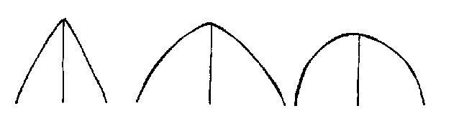
1 | 2 | 3
aigu | obtus | arrondi

Ad. 9 : Limbe: forme de la base

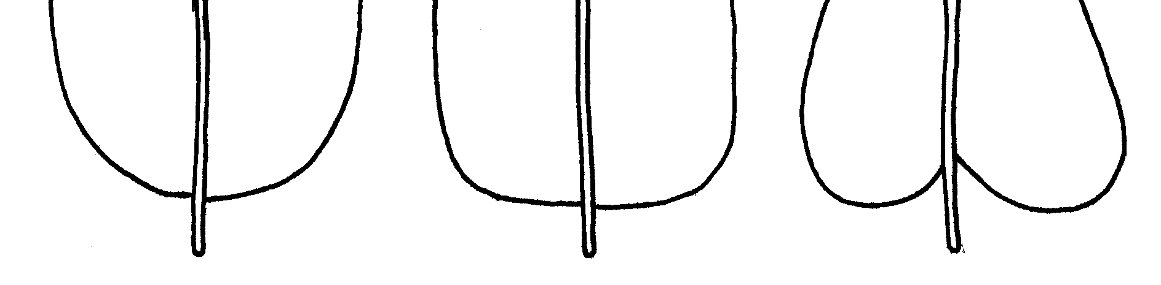
1 | 2 | 3
arrondie | tronquée | cordiforme

Ad. 18 : Corolle: longueur
Ad. 19 : Corolle: largeur

largeur  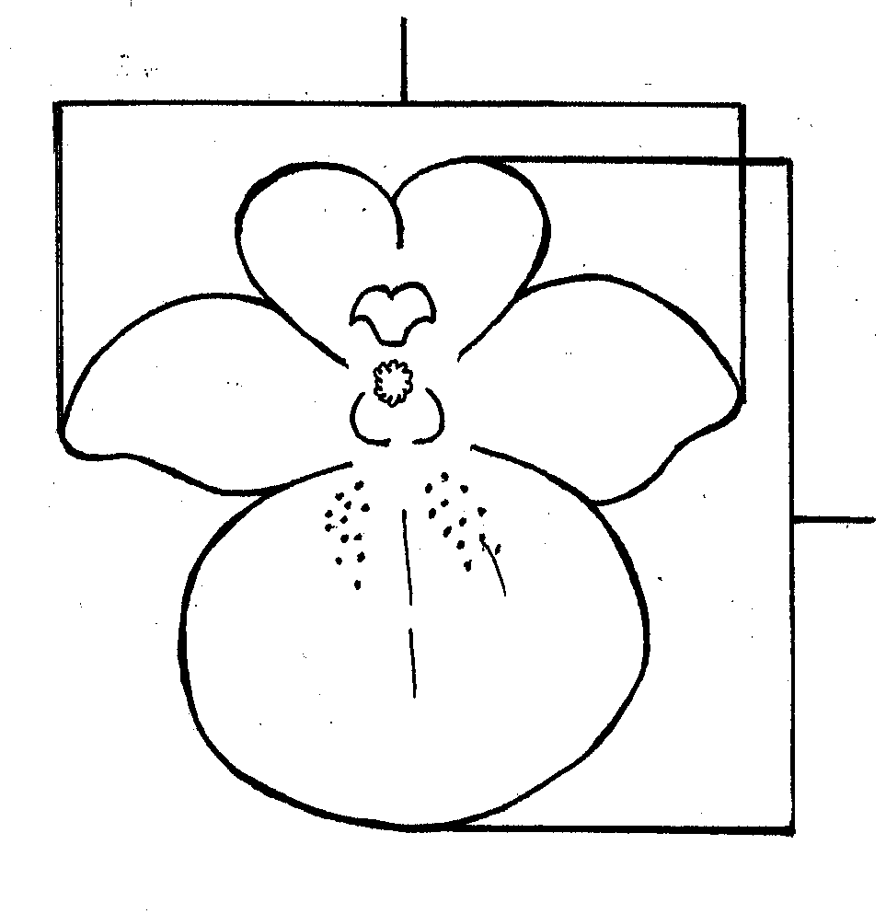 | longueur

Ad. 21 : Corolle: courbure des lobes latéraux
Ad. 22 : Corolle : lobe inférieur : rapport longueur/largeur

lobes latéraux de la corolle

labelle supérieur de la corolle

labelle inférieur de la corolle

lobe inférieur de la corolle

Ad. 23 : Corolle : lobe inférieur : courbure

Observations à réaliser sur la vue latérale de la corolle.
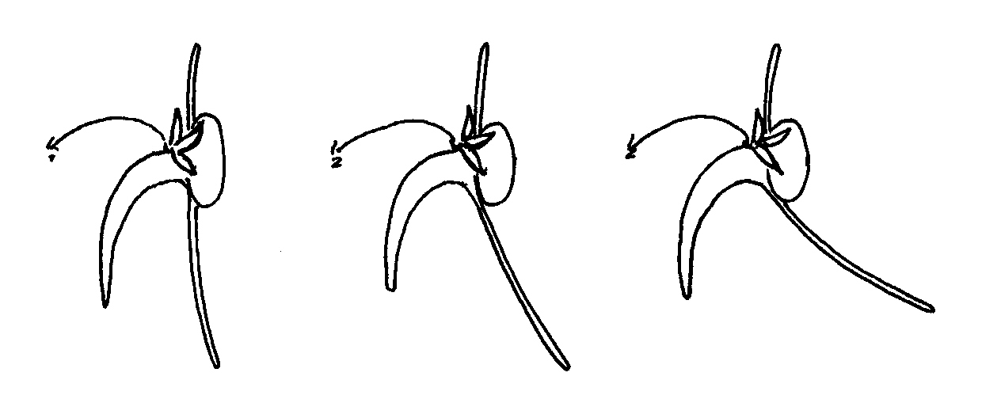
1 | 2 | 3
nulle ou faible | moyenne | forte

Ad. 25 : Corolle : lobe inférieur : présence d’élaïophores trichomaux

Les élaïophores trichomaux sont des glandes florales qui sécrètent activement de l’huile pour attirer les abeilles pollinisatrices. Ils consistent en de nombreux trichromes glandulaires, ou protubérances de l’épiderme de la fleur (Rasmussen 1999). Dans la Diascia, les élaïophores trichomaux sont situés dans les éperons doubles et peuvent être présents ou non sur la face interne du labelle inférieur de la corolle.

Ce caractère doit être observé uniquement sur le labelle inférieur de la corolle, à l’exclusion de toute autre partie de la corolle.
Ad. 27 : Fenêtre corollaire: couleur

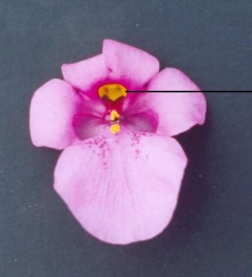 | fenêtre corollaire

Ad. 28 : Éperon: longueur

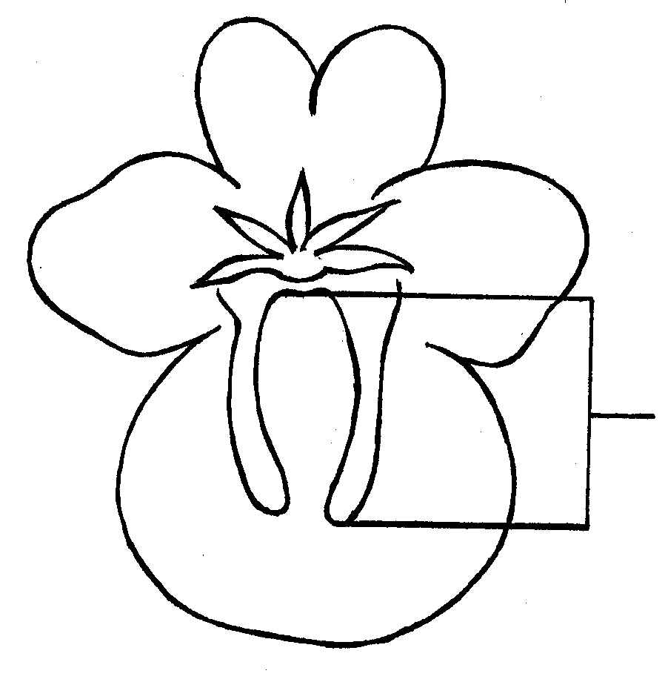 | longueur

Ad. 29 : Éperon: couleur

Observations à réaliser sur le tiers moyen d’un éperon.

Ad. 30 : Éperon: courbure

Observations à réaliser sur la vue latérale de la corolle.
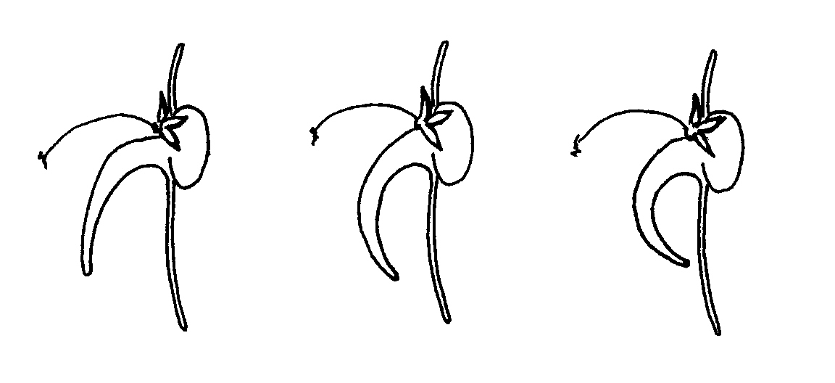
1 | 2 | 3
nulle ou faible | moyenne | forte

Ad. 31 : Éperon: port du sommet

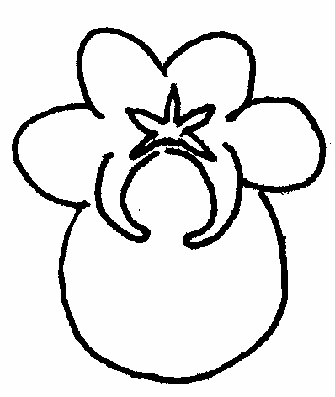 | 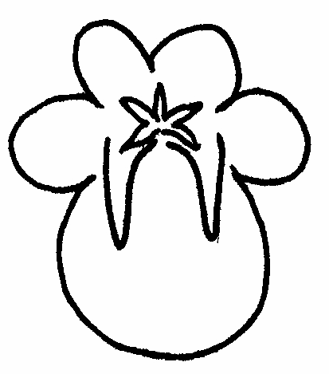 | 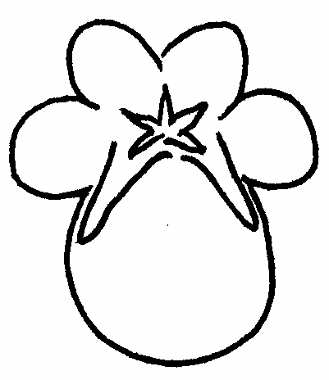
1 | 2 | 3
orienté vers l’intérieur | retombant | orienté vers l’extérieur

Bibliographie
Beckett, K.A., 1995: The R.H.S. Encyclopedia of House Plants. Colour Library Books Ltd., Godalming, Surrey, US, pp. 206-207.

Hay, R., Beckett K. A. et al., 1978: Reader’s Digest Encyclopedia of Garden Plants and Flowers. The Reader’s Digest Association Limited, London, GB, p. 228.

Huxley, A. (ed.), Griffiths, M. (ed.), Levy, M. (ed.), 1999: The Royal Horticultural Society Dictionary of Gardening. Volume 2. McMillan Reference Ltd. London, GB, p. 57.

Rasmussen, C., 1999: Coevolution of the oil bee-Calceolaria system in the Andes of Peru. Master of Science Thesis, University of Århus, DK, pp. iv + 87.

Staff of the Liberty Hyde Bailey Hortorium, Cornell University, 1976: Hortus Third:
A Concise Dictionary of Plants Cultivated in the United States and Canada. MacMillan Publishing Company. New York, New York, US, p. 380.

Questionnaire technique
QUESTIONNAIRE TECHNIQUE |  |  |  | Page {x} of {y} |  |  | Numéro de référence :
 |  |  |  |  |  |  | Date de la demande :
 |  |  |  |  |  |  | (réservé aux administrations)
QUESTIONNAIRE TECHNIQUE
à remplir avec une demande de certificat d’obtention végétale

1. Objet du questionnaire technique
1.1 Genre
1.1.1 Nom botanique |  |  | Diascia Link & Otto
1.1.2 Nom commun |  |  | Diascie
1.2 Espèces / groupe
(à compléter)
2. Demandeur
Nom
Adresse
Numéro de téléphone
Numéro de télécopieur
Adresse électronique
Obtenteur (s’il ne s’agit pas du demandeur)
3. Dénomination proposée et référence de l’obtenteur
Dénomination proposée
(le cas échéant)

Référence de l’obtenteur
#4. Renseignements sur le schéma de sélection et la méthode de multiplication de la variété

4.1 Schéma de sélection

Variété résultant d’une :

4.1.1 Hybridation

a) hybridation contrôlée [ ]
(indiquer les variétés parentales)

b) hybridation à généalogie partiellement inconnue [ ]
(indiquer la ou les variété(s) parentale(s) connue(s))

c) hybridation à généalogie totalement inconnue [ ]

4.1.2 Mutation [ ]
(indiquer la variété parentale)

4.1.3 Découverte et développement [ ]
(indiquer le lieu et la date de la découverte, ainsi que
la méthode de développement)

4.1.4 Autre [ ]
(préciser)

4.2 Méthode de multiplication de la variété

4.2.1 Variétés reproduites par voie sexuée

a) Autofécondation [ ]

b) Pollination croisée
i) population [ ]
ii) variété synthétique [ ]

c) Hybride [ ]

(d) Autre [ ]
(préciser)

4.2.2 Multiplication végétative

a) Boutures [ ]

b) Multiplication in vitro [ ]

c) Autre (préciser) [ ]

4.2.3 Autre [ ]
(préciser)

5. Caractères de la variété à indiquer (le chiffre entre parenthèses renvoie aux caractères correspondants dans les principes directeurs d’examen; prière d’indiquer la note appropriée).

 | Caractère |  |  |  |  | Exemples de variétés |  |  |  | Note
5.1  (1) | Plante: port
 | dressé |  |  |  |  | Codiap, Heccharm, Prince of Orange |  |  |  | 1[ ]
 | demi-dressé |  |  |  |  | Coditer, Ice Cream |  |  |  | 2[ ]
 | étalé |  |  |  |  | Diastara |  |  |  | 3[ ]
 | demi-courbé |  |  |  |  | Hecrace |  |  |  | 4[ ]
5.2  (11) | Limbe: panachure
 | absente |  |  |  |  | Diastu |  |  |  | 1[ ]
 | présente |  |  |  |  | Belmore Beauty, Golden Dancer,  Katherine Sharman |  |  |  | 9[ ]
5.3  (12) | Limbe: couleur verte
 | clair |  |  |  |  | Balwhislapi, Iceberg |  |  |  | 1[ ]
 | moyen |  |  |  |  | Codiap, Coditer, Hecrace |  |  |  | 2[ ]
 | foncé |  |  |  |  | Balwhiscran, Codiusre, Strawberry Sundae |  |  |  | 3[ ]
5.4  (18) | Corolle: longueur
 | courte |  |  |  |  | Codiusre, Diastonia, Lilac Belle |  |  |  | 3[ ]
 | moyenne |  |  |  |  | Diastu |  |  |  | 5[ ]
 | longue |  |  |  |  | Balwhistang, Balwhiswhit, Hecrace |  |  |  | 7[ ]
5.5  (19) | Corolle: largeur
 | étroite |  |  |  |  | Diastonia, Lilac Belle |  |  |  | 3[ ]
 | moyenne |  |  |  |  | Codilav, Diastu |  |  |  | 5[ ]
 | large |  |  |  |  | Balwhiswhit, Codipeim, Diatrosis |  |  |  | 7[ ]
 | Caractères |  |  |  |  | Exemples de variétés |  |  |  | Note
5.6 (i)  (20) | Corolle: couleur principale |  |  |  |  | Code RHS des couleurs  (indiquer le numéro de référence)
5.6 (ii)  (20) | Corolle: couleur principale
 | blanc |  |  |  |  | Balwhiswhit, Ice Cream |  |  |  | 1[ ]
 | rose clair |  |  |  |  | Balwinlapi, Diastara |  |  |  | 2[ ]
 | rose moyen |  |  |  |  | Wink Pink Improved |  |  |  | 3[ ]
 | rose foncé |  |  |  |  | Divoro |  |  |  | 4[ ]
 | rose orangé |  |  |  |  | Balwhisaptim |  |  |  | 5[ ]
 | orange |  |  |  |  | Prince of Orange |  |  |  | 6[ ]
 | rouge orangé |  |  |  |  | Diasscal, Diastina |  |  |  | 7[ ]
 | rouge |  |  |  |  | Codiusre, Diastonia, Hecrace |  |  |  | 8[ ]
 | violet-rouge |  |  |  |  | Balwingarn |  |  |  | 9[ ]
 | violet clair |  |  |  |  | Lilac Belle |  |  |  | 10[ ]
 | autre couleur (indiquer)  …………………………. |  |  |  |  |  |  |  |  | 11[ ]
6. Variétés voisines et différences par rapport à ces variétés

Veuillez indiquer dans le tableau ci-dessous et dans le cadre réservé aux observations en quoi votre variété candidate diffère de la ou des variété(s) voisine(s) qui, à votre connaissance, s’en rapproche(nt) le plus. Ces renseignements peuvent favoriser la détermination de la distinction par le service d’examen.

Dénomination(s) de la ou des variété(s) voisine(s) de votre variété candidate |  | Caractère(s) par lequel ou lesquels votre variété candidate diffère des variétés voisines |  |  | Décrivez l’expression du ou des caractère(s) chez la ou les variété(s) voisine(s) |  |  | Décrivez l’expression du ou des caractère(s) chez votre variété candidate
Exemple |  | Corolle : largeur |  |  | étroite |  |  | moyenne
Observations :

#7. Renseignements complémentaires pouvant faciliter l’examen de la variété

7.1 En plus des renseignements fournis dans les sections 5 et 6, existe-t-il des caractères supplémentaires pouvant faciliter l’évaluation de la distinction de la variété?

Oui [ ] Non [ ]

(Dans l’affirmative, veuillez préciser)

7.2 Des conditions particulières sont-elles requises pour la culture de la variété ou pour la conduite de l’examen?

Oui [ ] Non [ ]

(Dans l’affirmative, veuillez préciser)

7.3 Autres renseignements

Une photographie en couleur représentative de la variété doit être jointe au questionnaire technique.

8. Autorisation de dissémination

a) La législation en matière de protection de l’environnement ou de la santé de l’homme et de l’animal soumet-elle la variété à une autorisation préalable de dissémination?

Oui [ ] Non [ ]

b) Dans l’affirmative, une telle autorisation a-t-elle été obtenue?

Oui [ ] Non [ ]

Si oui, veuillez joindre une copie de l’autorisation.

9. Renseignements sur le matériel végétal à examiner ou à remettre aux fins de l’examen

9.1 L’expression d’un ou plusieurs caractère(s) d’une variété peut être influencée par divers facteurs, tels que parasites et maladies, traitement chimique (par exemple, retardateur de croissance ou pesticides), culture de tissus, porte-greffes différents, scions prélevés à différents stades de croissance d’un arbre, etc.

9.2 Le matériel végétal ne doit pas avoir subi de traitement susceptible d’influer sur l’expression des caractères de la variété, sauf autorisation ou demande expresse des autorités compétentes. Si le matériel végétal a été traité, le traitement doit être indiqué en détail. En conséquence, veuillez indiquer ci-dessous si, à votre connaissance, le matériel végétal a été soumis aux facteurs suivants :

a) micro-organismes (p. ex. virus, bactéries, phytoplasmes) Oui [ ] Non [ ]

b) traitement chimique (p. ex. retardateur de croissance,
pesticides) Oui [ ] Non [ ]

c) culture de tissus Oui [ ] Non [ ]

d) autres facteurs Oui [ ] Non [ ]

Si vous avez répondu “oui” à l’une de ces questions, veuillez préciser.

……………………………………………………………

10. Je déclare que, à ma connaissance, les renseignements fournis dans le présent questionnaire sont exacts :

Nom du demandeur

Signature Date

[Fin du document]

* Ces noms, corrects à la date d’introduction des présents principes directeurs d’examen, peuvent avoir été révisés ou actualisés. [Il est conseillé au lecteur de se reporter au code taxonomique de l’UPOV, sur le site Web de l’UPOV (www.upov.int), pour l’information la plus récente.]
# Les autorités peuvent prévoir que certains de ces renseignements seront indiqués dans une section confidentielle du questionnaire technique.
# Les autorités peuvent prévoir que certains de ces renseignements seront indiqués dans une section confidentielle du questionnaire technique.

